出國報告（出國類別：接洽業務）

2013新加坡秋季旅展及觀光推廣活動

服務機關：行政院國軍退除役官兵輔導委員會、福壽山農場、武陵農場
姓名職稱：組長陳靖儒、輔導員幸偉強、科員董育任
派赴國家：新加坡
出國期間：102年8月14日至20日
報告日期：102年10月23日

摘 要

本會附屬國家農林場為國家觀光事業管理行政體系單位之一，為落實國家「觀光拔尖領航方案」、「傳統產業維新方案」等政策，吸引東南亞觀光客來台旅遊，本會配合交通部觀光局及台灣觀光協會前往目標旅遊市場參與國際旅展，共同建立台灣觀光形象：「Taiwan ~ The Heart of Asia」及「Time For Taiwan」。本會率領福壽山與武陵農場共同參加2013新加坡（NATAS）秋季旅展，於展攤現場直接與當地民眾接洽，推廣宣傳國家農場之美，並瞭解新加坡人民旅遊需求。同時與當地旅遊同業洽談合作構想及配套方案，掌握當地旅遊市場之實質現況與趨勢發展，持續拓展東南亞市場，開創來台客源。
目 次
壹、目的 ………………………………………………….…………1
貳、參展過程 ………………………………………………….…………1
一、事前準備 ……………………………………………………………1
二、行程內容 ……………………………………………………………2
三、宣傳廣告 ……………………………………………………………2
四、推廣活動 ……………………………………………………………3
參、心得與建議 ……………………………………………………………7
肆、附件 ……………………………………………………………9

壹、目的
新加坡名列東南亞最富足的國家，依據相關研究分析，如果以人均國內生產總值（購買力平價）計算的話，新加坡在全球最富有國家內名列第四，估計將在2050年成為全球最富有的國家，該國人民所得甚高消費力不容忽視。另依據交通部觀光局統計資料顯示，去年（2012）來臺的新加坡旅客共有32萬7千多人次，較前年（2011）成長9.23%，今年（2013）1-4月新加坡來台人數102,678人次，較101年同期（91,567人次）成長12%，增長趨勢顯著，顯示我國參與新加坡當地旅展行銷宣傳已展現實際成效。爰此，本會為持續深耕新加坡市場，本年度率領福壽山與武陵農場前往參展，宣傳國家農場特色景緻與人文風采，以提升旅遊吸引力，並與當地旅行業者洽商合作模式，開發市場商機，以達到本次參展之目的，即：
（一）展場中與新加坡民眾接觸了解文化差異及旅遊習慣，並與當地旅行業互動交流，洽談合作模式及建立未來配套平台之基礎。
（二）透過觀光推廣會與當地記者會推介，積極行銷宣傳本會附屬農場美景及特色，透過媒體報導加深對本國之旅遊印象，以提升新加坡民眾來台旅遊意願。
（三）掌握新加坡當地旅遊意向及市場動態，作為農場未來行銷宣傳措施調整之參考，俾規劃合宜套裝旅遊行程，以深耕東南亞旅遊市場。
（四）提出心得及建議事項，提供未來農場經營發展之參考。

貳、參展過程（赴新加坡期間辦理之相關推廣宣傳活動情形）：

一、事前準備：
  - 宣傳摺頁：千里遨遊－台灣農林場（導覽手冊）800本、福壽山農場中英對照摺頁3,800份、武陵農場中文版摺頁5,000份。
  - 福壽山農場書面簡介照片圖冊：2本。
  - 文宣品：紙板杯墊、便利貼、提袋、武陵農場茶包各50個、滑鼠墊60個。

二、行程內容：
日期 | 行程
8月14日  (星期三) | 05:10 欲乘專車人員至台灣觀光協會一樓門口集合  05:20 代表團從協會搭乘大巴士(專車)前往桃園國際機場  06:05 於桃國國際機場集合(含自行前往者)  08:35~13:15 搭乘華航CI-753抵達新加坡樟宜國際機場  （抵達機場時請代表團團員互相幫忙行李搬運）  14:00 辦理入境手續，搭乘專車至住宿旅館  15:00 抵達住宿旅館，辦理住宿手
8月15日  (星期四) | 08:00 晨喚於旅館享用早餐  09:00 業者自由拜訪客戶  15:00 於飯店搭乘專車前往展場（回程需自行搭乘地鐵）  15:30 全體人員至旅展展館整備（含自行前往單位）：  代表團領取展證、表演團體熟悉會場舞臺  2013 新加坡秋季旅展(NATAS)  日期：2013年8月16日(五)至18日(日)  時間：10:00~21:30  展場地點：Singapore Expo  攤位編號：Hall3, 3H04
8月16~18日  （星期五~日）  第三~五天 | 07:00 晨喚於旅館享用早餐  09:00 代表團團員自行搭乘捷運抵達新加坡秋季旅展(NATAS)會場  10:00~21:30 參加新加坡秋季旅展(NATAS)  ＊表演團體需注意各場表演時間(於展演前15 分鐘報到)  ＊各單位之團員需派專員留守攤位
8月19日  （星期一）  第六天 | 08:00 晨喚於旅館享用早餐  09:00 業者自由拜訪客戶  14:30 代表團整裝，抵達推廣會場地準備  16:30~20:00 舉辦臺灣觀光推廣會  (地點：Fairmont Hotel Level 4 Stamford Ballroom)
8月20日  （星期二）  第七天 | 10:00 晨喚於旅館享用早餐  11:20 團員完成 Check-out 手續，於飯店門口集合  12:00 抵達新加坡樟宜國際機場，辦理出境手續，準備返國  15:15~20:50 搭乘華航CI-754班機抵達桃園國際機場  21:00 搭乘專車人員至第一航站集合，出發至協會  21:40 抵達協會，全體解散
三、宣傳廣告
交通部觀光局今年仍依往例，於新加坡多美歌地鐵站內，如：燈箱、牆面與柱體、以及地鐵車廂內等處進行包站廣告，並放置本會清境、武陵、福壽山農場照片，藉由大量曝光以持續加深新加坡民眾對農場之印象與知名度，對於本會與農場參展助益頗大。
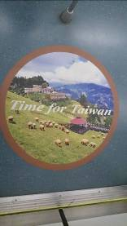 | 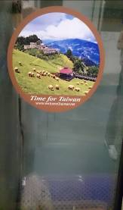 |  | 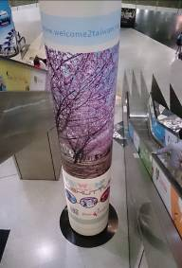
於新加坡地鐵車廂地板（左）與車窗玻璃（右）放置清境農場照片 |  |  | 於多美歌站連接通道巨柱放置武陵農場櫻花季照片
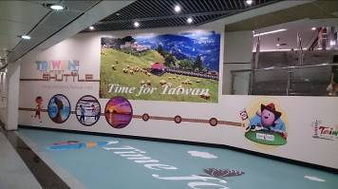 |  | 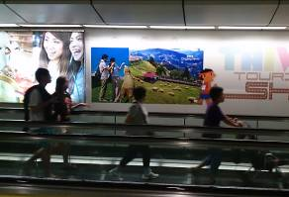
於多美歌站連接通道牆面放置清境農場照片

四、推廣活動：

（一）新加坡旅展（NATAS）：
本屆參展團體及人員包括中央、各縣市政府、各旅行社、遊樂區、渡假村、飯酒店、旅館民宿、台啤及表演藝人等共計135個參展單位，人數高達213人。台灣館共總計擺設42個攤位，各參展單位於展出期間派員進駐解說及行銷，並發放相關宣傳資料，本會與福壽山、武陵農場分配於7號展桌。
8月18日下午我國駐新加坡台北代表處謝代表發達率交通部觀光局駐新加坡辦事處謝主任長明等人，蒞臨台灣館視察及鼓舞打氣，現場歡呼聲不斷，掀起一波高潮。旅展3天期間，本會展攤接洽當地觀光相關業者代表概估超過百餘人，每日解說人數超過350人次以上。大部分新加坡民眾對於清境農場較為熟悉，當地旅行社旅遊行程亦會安排至清境農場。然由於交通部觀光局近年宣傳推廣結果，當地民眾亦逐漸認識本會福壽山與武陵農場，詢問旅遊資訊以武陵櫻花季活動、福壽山農場採果行程居多。可見以天然景觀、特色活動（花季）與採果行程較受新加坡民眾青睞。
圖：臺灣館參展攤位配置圖，本會與福壽山、武陵農場在7號展桌

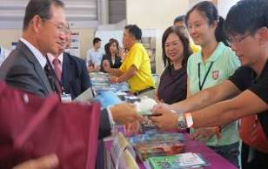 | 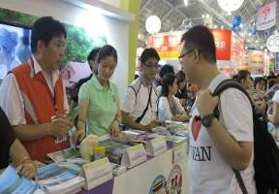
謝代表發達視察本會展位 | 向臨櫃新加坡民眾遊客推介情形
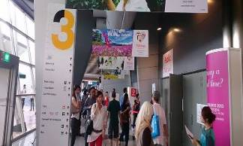 | 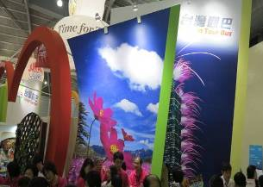
新加坡旅展場外（左）與台灣館（右）宣傳福壽山農場波斯菊花海情形
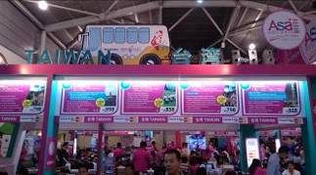 | 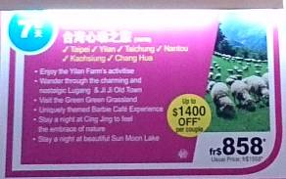
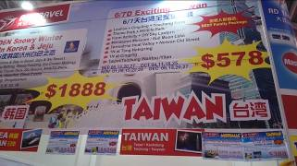 | 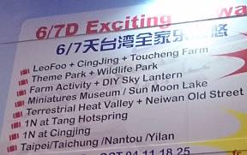
‘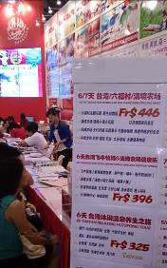 | 旅展現場新加坡旅遊業者促銷含清境農場之行程（展攤看板與立牌等）

（二）台灣觀光推廣會：
於旅展結束後翌日(19日)台灣代表團假Fairmont Hotel Level 4 Stamford Ballroom舉辦觀光推廣會前，先辦理旅遊交易與業務洽談會，以利代表團接待新加坡業者與記者。當日入場記者及業者均受到台灣代表團熱情介紹及圍繞，並強力發送文宣資料。本會與福壽山、武陵農場共準備文宣及相關禮品，向當地記者與業者進行名片交換、農場旅遊資源介紹與解說。而交通部觀光局駐新加坡辦事處謝主任長明更引薦當地重要旅行社代表與農場認識，對於新加坡民眾旅遊需求以及本會農場觀光資源互相交流意見，並表達能有進一步合作機會，以共同推廣農場觀光。

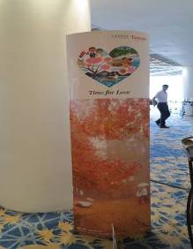 | 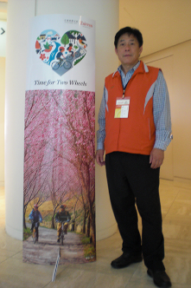
台灣觀光推廣會入口處放置福壽山農場楓葉與武陵農場櫻花季宣傳立牌
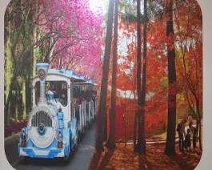 | 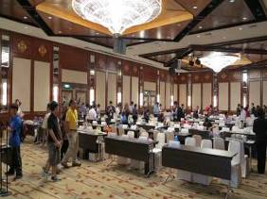
推廣會入口處張貼福壽山農場楓葉宣傳壁報 | 旅遊交易與業務洽談會現場(佈置準備)
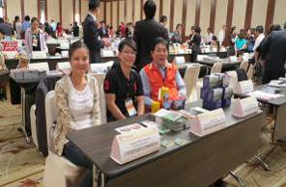 | 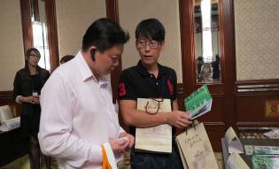
洽談會前本會同仁之合影 | 向業者介紹本會農場旅遊資源
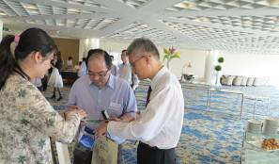 | 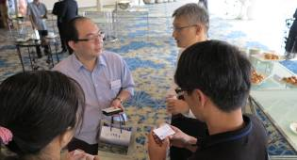
謝主任長明引薦當地旅行社代表，互相交流意見

參、心得與建議

（一）瞭解目標市場族群文化差異，集中資源招攬主要客群：
新加坡人口達535萬人（2011年，資料來源：中華民國外交部網站http://www.mofa.gov.tw/Official/Regions/CountryInfo/e976c15e-3d50-4c54-88da-b2de997fdc83），其中新加坡華人占總人口的74.2%，馬來人為13.3%，印度人為9.2%，歐亞人與亞洲其他國家的人則占3.3%。此外，新加坡也吸引來自其五湖四海包括北美、澳洲、歐洲、中國、日本及印度的外籍專業人士，在這裏定居。為了彰顯多元種族特色，新加坡分別以四大民族的一種代表性語言為官方用語，在憲法中把英語、華語、馬來語和淡米爾語定為國家的四種官方語文。（資料來源：新加坡旅遊局網站http://www.yoursingapore.com/content/traveller/zh/experience.html）
展出期間，90％以上會來臺灣展區索取資料及詢問的遊客均為華人，其餘少部分則為馬來人，顯示招攬新加坡人民來台，現階段仍以華人族群為主，且對其而言，來台灣旅遊因語言相通，溝通無礙；加上航班便利，亦提升到訪台灣之意願。爰此，建議未來仍以深入拓展該國396萬以上華人市場為目標，為主要客群，規劃吸引當地華人來台配套行程。

（二）掌握當地民眾旅遊習性，推出合宜旅遊行程：
此次旅展中與洽詢民眾溝通時觀察發現，星國人民偏好靜態活動，喜愛購物，運動則喜上健身房，戶外活動頂多慢跑或游泳，其他屬激烈或冒險性運動較不喜歡。新加坡民眾於旅遊行程上習慣「計畫旅遊」，與國人隨性機動之旅遊方式不同。旅遊前細部行程一定規劃詳盡，各項細節均會事先確認無誤，否則即會影響旅遊意願。另在旅遊景點安排上，一般導覽參觀可以，但若需搭程較久之車程或須行走一段時間之步道，可能會選擇更改行程。其他譬如登山、溯溪、攀爬等具挑戰性之活動，新加坡人基本上較無興趣，冒險性活動更不用提，星國人民文化習性，我國旅遊業者應了解掌握，配合推出規劃輕鬆悠閒形態配套行程，俾提升吸引力。
另在展場中也觀察發現到，台灣代表團代表之一－九份民宿聯盟業者已深入及掌握星國客源。九份由於離近台北，交通便利，加上民宿業者題供之硬體設施與採行家庭經營感動式服務，以交心交朋友形態接待遊客，有效拉攏及吸引新加坡旅客。而在旅展中也親見，展覽期間有許多星國老顧客親送當地名產予九份民宿業者，並且爭相邀約餐敘。經詢問九份民宿業者表示，到訪民宿之新加坡旅客，起先以網路部落客開始，一傳十、十傳百，且重遊住宿比率非常高，民宿經營能達此成果實屬難得。農場賓館是以一般旅館為經營方式，且接待人數較多，或許無法像民宿業者因接待人數少可讓遊客感受專屬之服務，但其服務精神及成果值得農場學習效法。由此可見新加坡人對於曾經旅遊過之景點或旅宿業，若能留下良好且深刻印象，則其重遊比例相對增高許多。

（三）精進設計精美且實用文宣品，提升行銷宣傳效益：
依本次旅展現場以及推廣會發送DM經驗，新加坡民眾比較喜愛小冊子形式之文宣。如日本攤位所提供之DM設計質感精緻細膩，資訊豐富且易翻閱，無形中提高參展民眾索取意願。另在洽談會中發現，因會場裏台灣各家業者提供之資料非常多，琳瑯滿目各具特色強力推銷發送，惟記者及業者雙手可拿東西有限，如果沒有別具心裁，具有收藏價值，會降低其索取意願。此次本會所印製之導覽手冊，內容及品質深具水準，故深受當地民眾青睞、索取踴躍。若經費允許，未來手冊改版時可考量重新設計採特色旅行書形式，增加精緻度並兼具實用性、紀念性，以提昇行銷推廣效果。

（四）配合國家觀光政策宣傳農場，並持續深耕拓展新加坡市場：
於本次推廣會所接觸到之當地記者、旅行社、民眾等，大部分都知悉清境農場有綿羊，少數知道武陵農場有櫻花季，其餘農場了解較少，顯示宣傳工作仍須持續加強廣告行銷。故在展場內向新加坡民眾解說時，先介紹清境農場吸引其興趣後，再利用福壽山與武陵農場小紀念品與摺頁請其停駐。透過詳盡之解說介紹後，星國民眾由於對清境農場之良好印象與口碑，對於福壽山與武陵兩農場景觀特色、農特產品、採果活動等均表示高度興趣及旅遊意願，並且會再進一步詢問相關旅遊如住宿、餐飲、交通等需求，可見本會三高山農場觀光資源對於星國民眾深具吸引力。
爰此，為提高農場國際知名度並拓展平日客源，吸引新加坡遊客到訪，本會將賡續配合國家觀光推廣政策，由農場針對不同客群需求，規劃包裝具多元性與特殊性之觀光旅遊產品，並與當地旅遊相關業者合作，以全方位的服務，客製配套旅遊行程供遊客多元化的選擇，俾利提昇國際遊客旅遊人次，增加國民賓館淡季與非假日住宿率，進而增加觀光外匯收入。
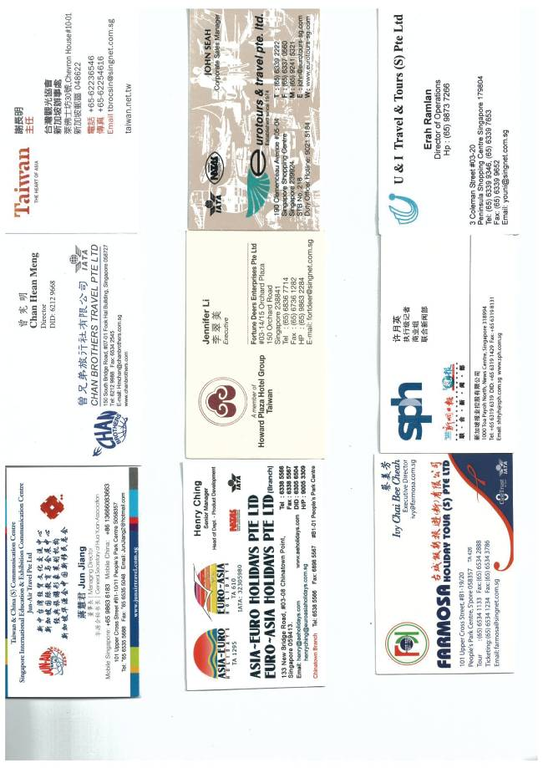
肆、附件 旅行業者及記者名片

